DVD Verleih
Gesucht ist ein Programm „DvdRental.cs“, welches die Verleihgebühr für ausgeborgte DVDs berechnet. Dazu sind vom User die Anzahl der Verleihtage einzugeben, sowie die Verleihgebühr pro Tag (in Euro).
Die Berechnung der Verleihgebühr ist wie folgt durchzuführen:
- Für die ersten drei Tage ist immer die volle Verleihgebühr pro Tag zu bezahlen.
- Ab dem vierten Tag reduziert sich die Verleihgebühr pro Tag um 20 %.
- Die maximale Gesamtgebühr ist mit 20,-- Euro limitiert.
Der Bildschirmdialog soll exakt den folgenden Beispielen entsprechen:
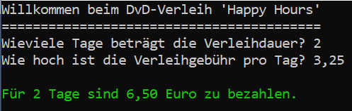
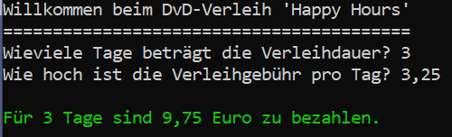
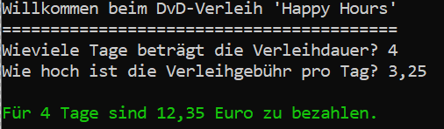
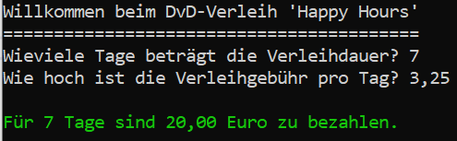

Abgabe:
- U-Laufwerk
- Ordner anlegen mit <nachname_v>, darin liegt die Datei „DvdRental.cs“
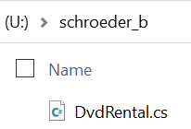
- Beispiele:
  - werner_s
  - werner_m
  - proeller_d
  - ….

